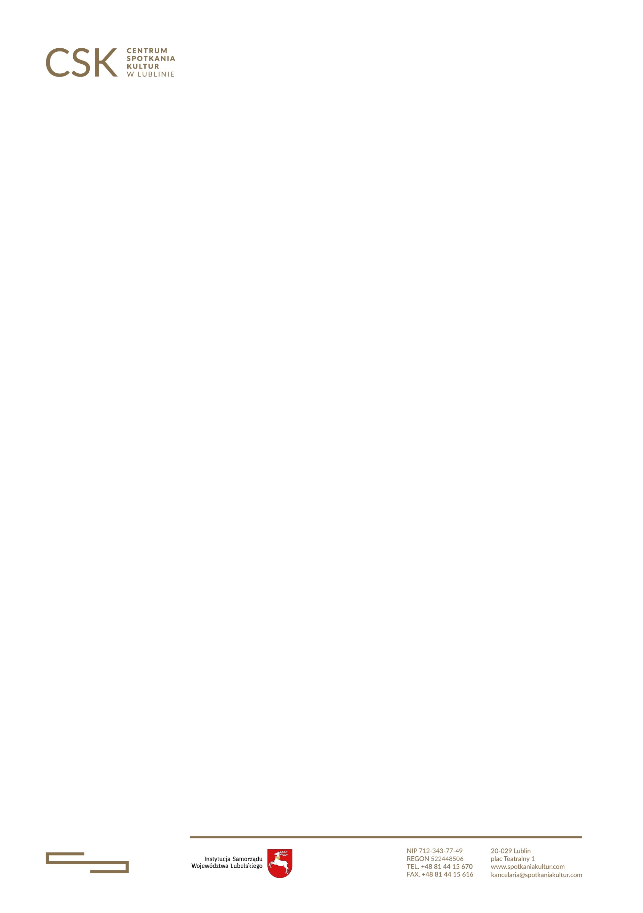
Załącznik nr 1: KARTA REJESTRACYJNA GOŚCIA POKOJU GOŚCINNEGO CSK
KARTA REJESTRACYJNA GOŚCIA POKOJU GOŚCINNEGO CSK
Formularz wypełniać drukowanymi literami

IMIĘ |  | NUMER POKOJU
NAZWISKO |  | ILOŚĆ OSÓB W POKOJU
NR DOWODU OS. |  | DATA PRZYJAZDU
OBYWATELSTWO |  | DATA WYJAZDU
ADRES
PODPIS
WYPEŁNIA PRACOWNIK OCHRONY:
POTWIERDZENIE WYDANIA KLUCZA | data i podpis pracownika | STWIERDZONO USZKODZENIA (należy wymienić)
POTWIERDZENIE ZWROTU KLUCZA | data i podpis pracownika
NIE STWIERDZONO USZKODZEŃ | data i podpis pracownika
WYPEŁNIA PRACOWNIK OBSŁUGI WIDZA:
POTWIERDZENIE WARUNKÓW SPECJALNYCH | data i podpis Dyrektora CSK

INFORMACJA DOTYCZĄCA PRZETWARZANIA DANYCH OSOBOWYCH
Administratorem Pani/Pana danych osobowych jest Centrum Spotkania Kultur w Lublinie, Plac Teatralny 1, 20-029 Lublin, tel. 81 441 56 70, e-mail: kancelaria@spotkaniakultur.com.
W sprawie ochrony danych osobowych można się kontaktować z Inspektorem Ochrony Danych poprzez e-mail: iod@spotkaniakultur.com
Celem przetwarzania Pani/Pana danych osobowych jest świadczenie usług hotelarskich.
Podstawą prawną przetwarzania Pani/Pana danych osobowych jest art. 6 ust. 1 lit. b Rozporządzenia Parlamentu Europejskiego i Rady (UE) 2016/679 z dnia 27 kwietnia 2016 r. w sprawie ochrony osób fizycznych w związku z przetwarzaniem danych osobowych i w sprawie swobodnego przepływu takich danych oraz uchylenia dyrektywy 95/46/WE (ogólne rozporządzenie o ochronie danych) – realizacja umowy o świadczenie usług hotelarskich, której potwierdzeniem jest KARTA MELDUNKOWA.
Pani/Pana dane osobowe mogą być udostępniane wyłącznie podmiotom uprawnionym na podstawie przepisów obowiązującego prawa, a także podmiotom przetwarzającym dane osobowe na zlecenie administratora.
Ma Pani/Pan prawo dostępu do swoich danych osobowych, do ich sprostowania, żądania ich usunięcia oraz wniesienia sprzeciwu wobec przetwarzania, a także do wniesienia skargi do organu nadzorczego, którym jest Prezes Urzędu Ochrony Danych Osobowych.
Planowany termin przechowywania dokumentów z danymi osobowymi to: KARTY MELDUNKOWE przez okres 3 lat, FAKTURY IMIENNE przez okres 5 lat.
Pani/Pana dane nie będą przetwarzane w sposób zautomatyzowany, w tym w formie profilowania.
Oświadczam, że zapoznałem/am się z Regulaminem Korzystania z Pokoi Gościnnych CSK i akceptuję wszystkie zawarte w nim warunki.
Oświadczam również, ze zostałem/am zapoznany/a ze standardami wynajmowanego pokoju i w pełni je akceptuję.

……..………………………………………………………..(data i podpis)

